ПРОЕКТ
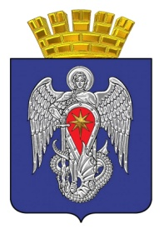

МИХАЙЛОВСКАЯ ГОРОДСКАЯ ДУМА

ВОЛГОГРАДСКОЙ ОБЛАСТИ

РЕШЕНИЕ

Принято Михайловской
городской Думой 2023 г. №

О внесении изменения в решение Михайловской городской Думы от 06.10.2022 г. № 3 «Об образовании постоянных комиссий Михайловской городской Думы»

Руководствуясь ст. ст. 10, 12 Регламента Михайловской городской Думы, Михайловская городская Дума

РЕШИЛА:

1. Внести в решение Михайловской городской Думы от 06.10.2022 г. № 3 «Об образовании постоянных комиссий Михайловской городской Думы» следующее изменение:

пункт 1.3. части 1 изложить в следующей редакции:

«1.3. Постоянная комиссия по социальной политике и защите прав граждан:
1 Кожевников Николай Геннадиевич - председатель постоянной комиссии
2 Карпушова Светлана Евгеньевна - заместитель председателя постоянной комиссии
3 Королев Николай Николаевич
4 Щетинина Наталья Васильевна
5 Шиповскова Ольга Анатольевна
6 Рыжкин Владимир Владимирович
7 Аринушкина Наталья Евгеньевна
8 Фомин Андрей Владимирович
9 Боткин Петр Николаевич»

2. Настоящее решение вступает в силу с момента подписания.

Председатель
Михайловской городской Думы
Волгоградской области В.А. Круглов

«____»____________ г.

